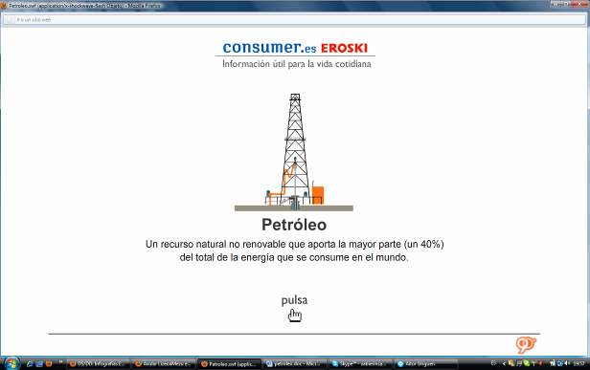 | Un recours non renouvelable qui apporte la plus part (40 %) du total énergie qui se consomme dans le monde.
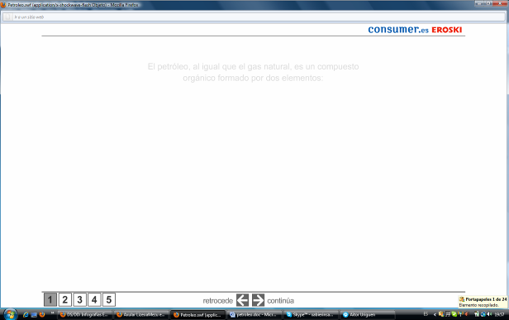
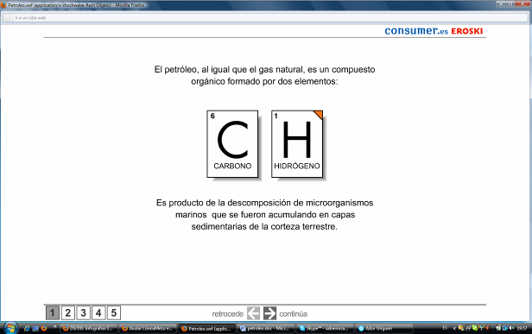 | Le pétrole comme le gaz naturel est un composé órganique pris pour deux éléments:  C H  (Le carbone) (L'hydrogène)  C'est un produit du desconposición de micoorganismos les marins qui se sont accumulés dans des couches sédimentaires de l'écorce terrestre
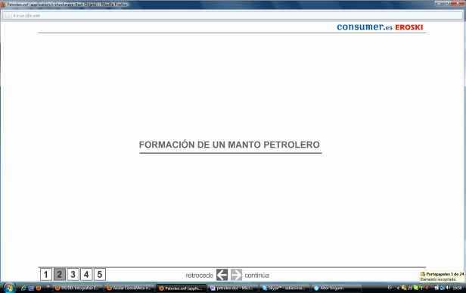 | UNE FORMATION D´UNE MANTE PETROLERO
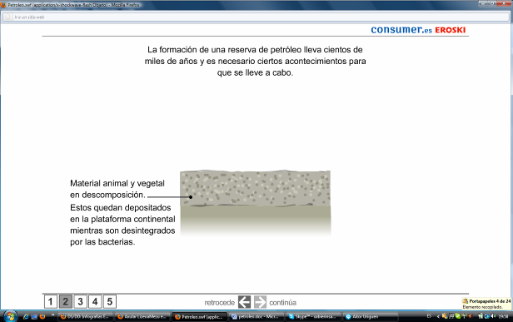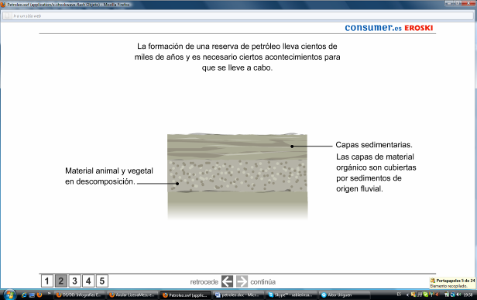 | La formation d'une réserve de pétrole porte des centaines de milliers d'années et c'est nécessaire certains événements pour qu'il soit réalisé.  Un matériel d´animal et végétal dans desconposicion.  Ceux-ci restent déposés dans la plate-forme continentale tandis qu'ils sont désintégrés par les bactéries.  La formation d'une réserve de pétrole porte des centaines de milliers d'années et c'est nécessaire certains événements pour qu'il soit réalisé.  Un matériel d´animal et végétal dans desconposicion.  Couches sédimentaires désert. Ils couches de matériel organique sont couvertes unit paire déserte sédiments d'origine lluvial.
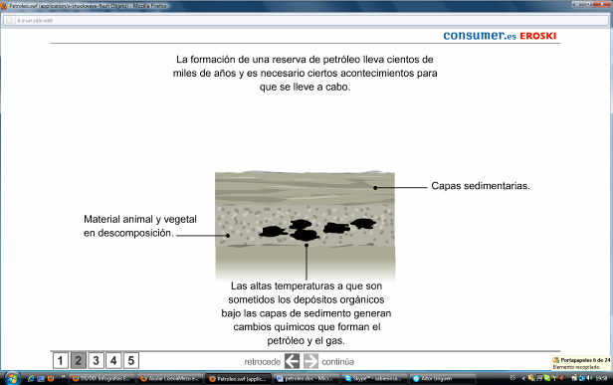 | La formation d'une réserve de pétrole porte des centaines de milliers d'années et c'est nécessaire certains événements pour qu'il soit réalisé.  Un matériel d´animal et végétal dans desconposicion.  Couches sédimentaires.  Les hautes températures auxquelles les dépôts organiques sont soumis sous les couches de sédiment génèrent les changements chimiques qui forment le pétrole et le gaz.
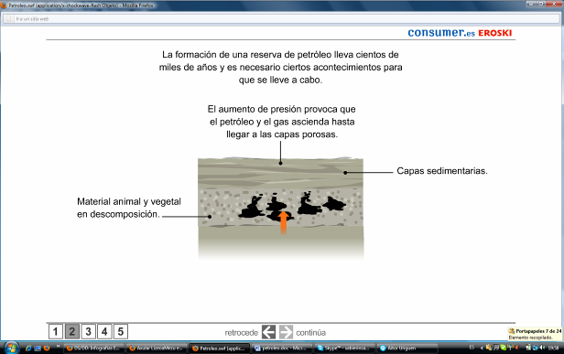 | La formation d'une réserve de pétrole porte des centaines de milliers d'années et c'est nécessaire certains événements pour qu'il soit réalisé.  Un matériel d´animal et végétal dans desconposicion.  Couches sédimentaires.  L'augmentation de pression provoque que le pétrole et le gaz monte jusqu'à arriver aux couches poreuses.
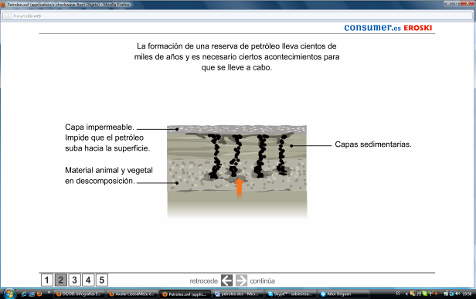 | La formation d'une réserve de pétrole porte des centaines de milliers d'années et c'est nécessaire certains événements pour qu'il soit réalisé.  Un matériel d´animal et végétal dans desconposicion.  Couches sédimentaires.  Une couche imperméable.  Il empêche que le pétrole monte vers la surface.
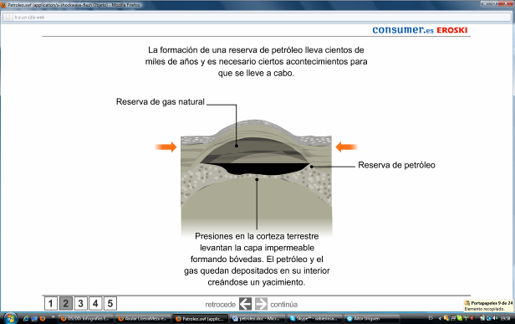 | La formation d'une réserve de pétrole porte des centaines de milliers d'années et c'est nécessaire certains événements pour qu'il soit réalisé.  Une réserve de gaz naturel.  Une réserve de pétrole.  Des pressions dans l'écorce terrestra lèvent la couche imperméable en formant des voûtes. Le pétrole et le gaz restent déposés dans son intérieur un yecimiento étant créé.
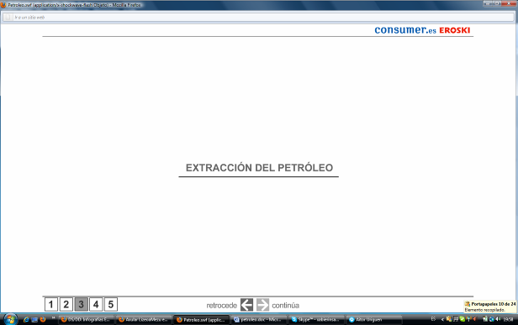 | L'extraction du pétrole
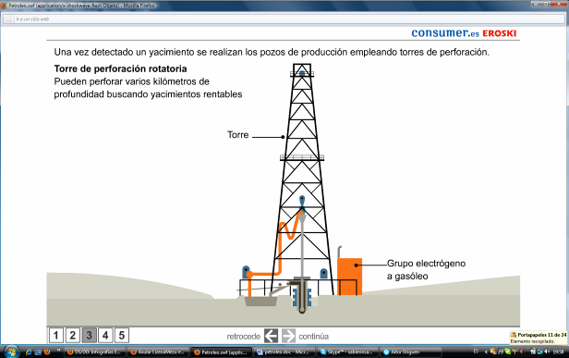 | Une fois détecté un site des puits sont faites en utilisant les plates-formes de production de forage.  Rig Rotary  Ils peuvent forer plusieurs kilomètres de profondeur cherchant des sites rentables.  - Tour  - Diesel groupe électrogène
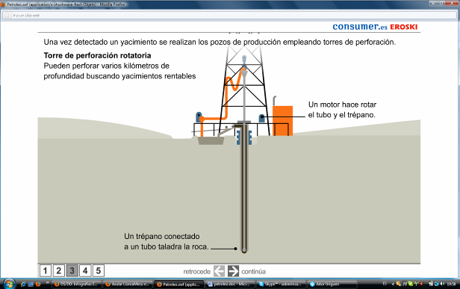 | Une fois détecté un site des puits sont faites en utilisant les plates-formes de production de forage.  Rig Rotary  Ils peuvent forer plusieurs kilomètres de profondeur cherchant des sites rentables.  - Une trépan relié à un tube, forage le rocher  - Un moteur fait tourner le tube et le trépan
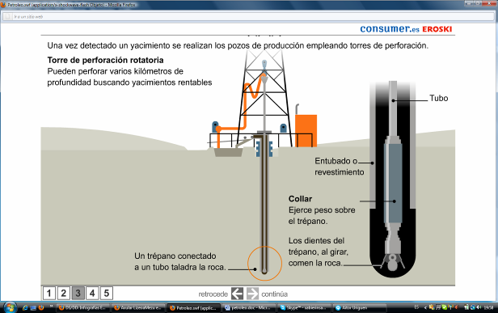 | Une fois détecté un site des puits sont faites en utilisant les plates-formes de production de forage.  Rig Rotary  Ils peuvent forer plusieurs kilomètres de profondeur cherchant des sites rentables.  - Une trépan relié à un tube, forage le rocher  - Revêtement  - Tube  - Collier: exerce poids sur le trépan  - Les dents du trépan, en tournant, mangez le rocher
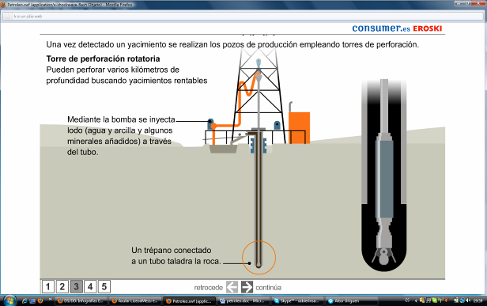 | Une fois détecté un site des puits sont faites en utilisant les plates-formes de production de forage.  Rig Rotary  Ils peuvent forer plusieurs kilomètres de profondeur cherchant des sites rentables.  - Par la pompe est injecté de la boue (eau, d'argile et de certains minéraux ajoutés) par le tube  - Une trépan relié à un tube, forage le rocher
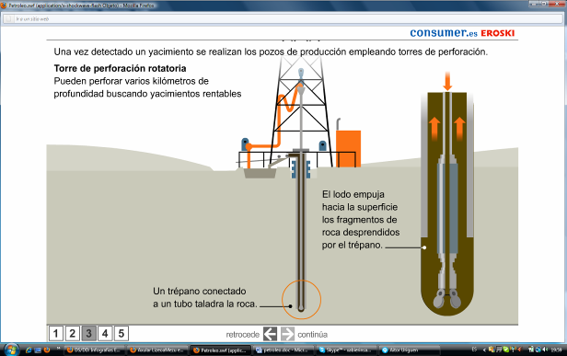 | Une fois détecté un site des puits sont faites en utilisant les plates-formes de production de forage.  Rig Rotary  Ils peuvent forer plusieurs kilomètres de profondeur cherchant des sites rentables.  - Une trépan relié à un tube, forage le rocher  - La boue, pousse à la surface des fragments de roche détachés par le trépan.
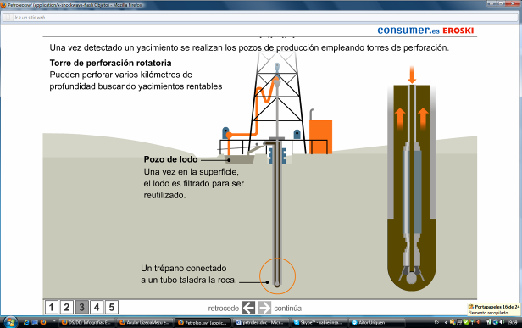 | Une fois détecté un site des puits sont faites en utilisant les plates-formes de production de forage.  Rig Rotary  Ils peuvent forer plusieurs kilomètres de profondeur cherchant des sites rentables.  - Fosse de boue: Une fois sur la surface, la boue est filtrée pour être réutilisée.  - Une trépan relié à un tube, forage le rocher.
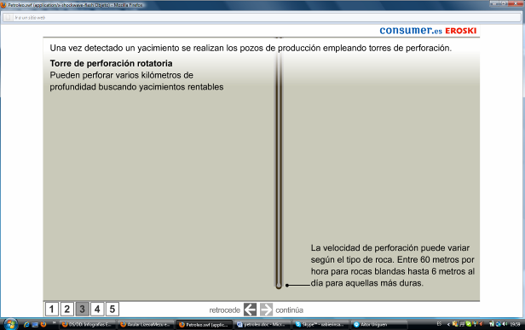 | Une fois détecté un site des puits sont faites en utilisant les plates-formes de production de forage.  Rig Rotary  Ils peuvent forer plusieurs kilomètres de profondeur cherchant des sites rentables.  - La vitesse de forage peut varier selon le type de roche. Entre 60 mètres par heure pour les roches  tendres, jusqu'à 6 mètres par jour pour ceux plus difficiles.
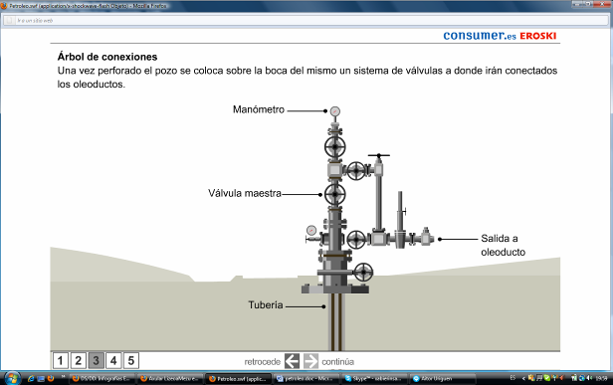 | Arbre de connexions  Une fois foré le puits, la bouche est placée sur un système de valve, où les pipelinesseront raccordés.  - Manomètre  - Maître de soupape  - Tuyaux  - Sortie de pipeline
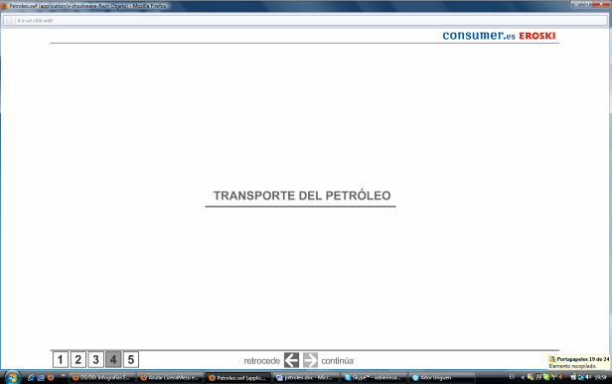 | TRANSPORT DE PÉTROLE
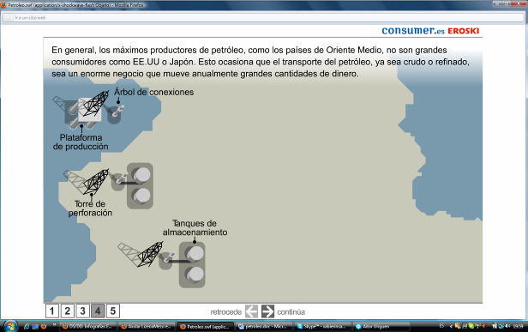 | En général, les producteurs de pétrole, comme les pays du Moyen-Orient ne sont pas de gros consommateurs comme les Etats-Unis ou au Japon. Cela provoque le transport du pétrole, est une entreprise énorme qui se déplace de grandes quantités d'argent.
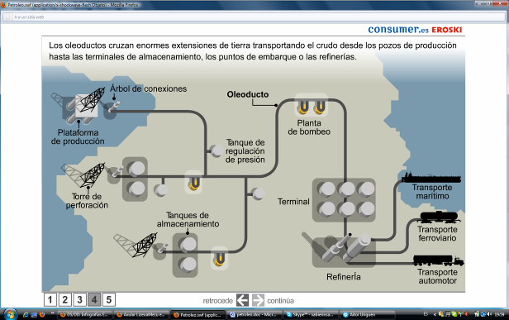 | Les pipelines qui traversent de vastes étendues de pétrole brut de transport terrestre à partir de puits de production pour les terminaux de stockage, les points d'embarquement ou de raffineries
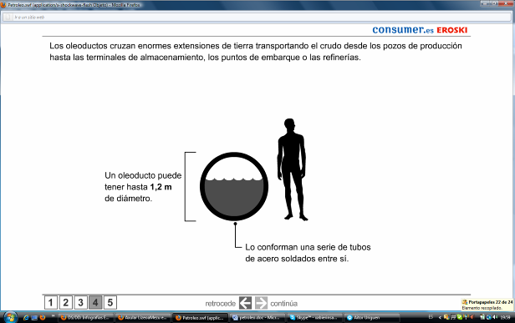 | Les pipelines qui traversent de vastes étendues de pétrole brut de transport terrestre à partir de puits de production pour les terminaux de stockage, les points d'embarquement ou de raffineries.
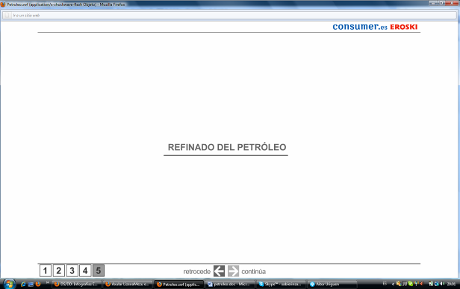 | RAFFINAGE DU PÉTROLE
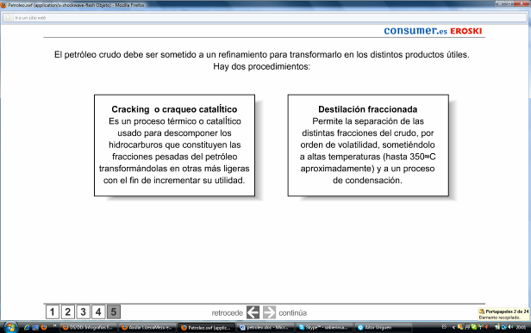 | Le pétrole brut doit être soumis à un raffinement de le transformer en divers produits utiles. Il existe deux procédures:  Cracking: est un procédé thermique utilisé pour décomposer les hydrocarbures qui construisent des fractions lourdes de pétrole en plus légers, les transformant par le vacarme de plus en plus de son utilité.  La distillation fractionnée: permet la séparation des différentes fractions de pétrole brut et de le soumettre à processus de condensation altastemperaturas.
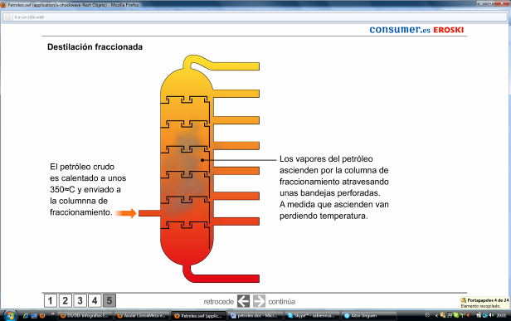 | Le pétrole brut est chauffé à 350C et envoyé à la colonne de fractionnement.  Les vapeurs d'huile monte à travers les plateaux perforés colonne de fractionnement. Comme ils perdent élévation de température.
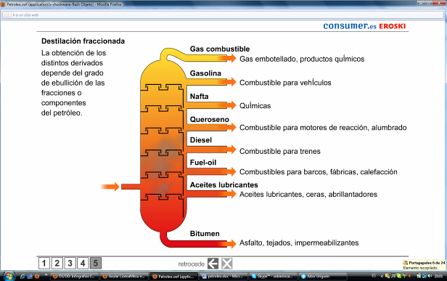 | La collecte des différents dérivés dépend du degré de fractions ebolucion ou des composants de l'huile  gaz en bouteille, des produits chimiques  carburant pour les véhicules  chimiques  carburant des loisirs, de l'éclairage  carburant pour les trains  carburant pour les navires, les usines, le chauffage  les huiles lubrifiantes, cires  asphalte, toiture, étanchéité

